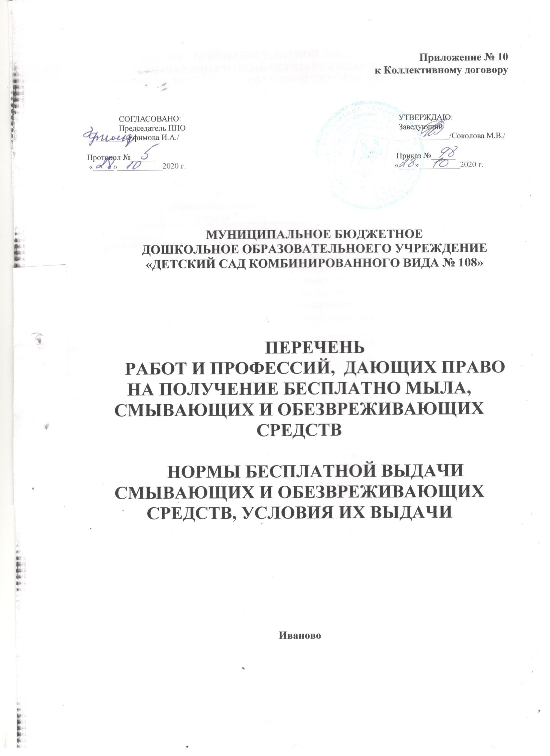

ТИПОВЫЕ НОРМЫ БЕСПЛАТНОЙ ВЫДАЧИ РАБОТНИКАМ
СМЫВАЮЩИХ И (ИЛИ) ОБЕЗЗАРАЖИВАЮЩИХ СРЕДСТВ
В СООТВЕТСВИИ С ПРИКАЗОМ МИНИСТЕРСТВА ЗДРАВООХРАНЕНИЯ И СОЦИАЛЬНОГО РАЗВИТИЯ РОССИЙСКОЙ ФЕДЕРАЦИИ
от 17 декабря 2010 г. N 1122н
«ОБ УТВЕРЖДЕНИИ ТИПОВЫХ НОРМ БЕСПЛАТНОЙ ВЫДАЧИ РАБОТНИКАМ СМЫВАЮЩИХ И (ИЛИ) ОБЕЗЗАРАЖИВАЮЩИХ СРЕДСТВ И СТАНДАРТА БЕЗОПАСНОСТИ ТРУДА «ОБЕСПЕЧЕНИЕ РАБОТНИКОВ СМЫВАЮЩИМИ И (ИЛИ) ОБЕЗЗАРАЖИВАЮЩИМИ СРЕДСТВАМИ»

Должность | Виды смывающих и (или) обезвреживающих средств | Наименование работ и производственных факторов | Норма выдачи на 1 работника в месяц
1 | 2 | 3 | 4
I. Защитные средства
Младший воспитатель  Уборщик помещений  Подсобный рабочий  Машинист по стирке и ремонту спецодежды | Средства гидрофобного действия  (отталкивающие влагу, сушащие кожу) | Работы с водными растворами, водой (предусмотренные технологией); работы, выполняемые в резиновых перчатках или перчатках из полимерных материалов (без натуральной подкладки) | 100 мл
II. Очищающие средства
Младший воспитатель  Уборщик помещений  Подсобный рабочий  Дворник  Рабочий по обслуживанию здания | Мыло или жидкие моющие средства в том числе:  для мытья рук | Работы, связанные с легкосмываемыми загрязнениями | 200 г (мыло туалетное) или 250 мл (жидкие моющие средства в дозирующих устройствах)
III. Регенерирующие, восстанавливающие средства
Младший воспитатель  Уборщик помещений  Подсобный рабочий Машинист по стирке и ремонту спецодежды | Регенерирующие, восстанавливающие кремы, эмульсии | Работы с водой и водными растворами (предусмотренные технологией), дезинфицирующими средствами,; работы, выполняемые в резиновых перчатках или перчатках из полимерных материалов (без натуральной подкладки) | 100

